

延边大学 工学院
计算机科学与技术专业
《操作系统项目实践》报告

2023-2024学年度第3学期

课程名称 《操作系统项目实践》
学 号 1224020897
姓 名 金明俊
专业年级 计算机科学与技术专业2022级
指导教师 金国哲

2024 年 07 月 20 日
目 录
实践一 进程调度模拟 1
实验目的： 1
实验内容： 1
原理及实现步骤： 1
原理： 1
实现步骤： 2
1. JinCheng.h 源代码： 2
2. JinCheng.cpp 源代码： 3
3. main.cpp 源代码： 6
4. prodata.m 源代码： 7
实验结果： 9
实验结果分析： 15
从图 1-7 平均周转时间对比图来看： 15
从图 1-8 平均等待时间对比图来看： 16
从图 1-9 平均响应时间对比图来看： 16
结论： 16
实践过程中的难点和心得体会： 18
难点： 18
心得体会： 18
实践二 虚拟内存管理 19
实验目的： 19
实验内容： 19
原理及实现步骤： 19
原理： 19
实现步骤： 20
1. NeiCun.h 源代码： 20
2. NeiCun.cpp 源代码： 21
3. main.cpp 源代码： 25
4. propage.m 源代码： 25
实验结果： 26
实验结果分析： 29
从图 2-5 随着缓存大小增加时四种算法命中率对比图来看： 29
结论： 29
实践过程中的难点和心得体会： 31
难点： 31
心得体会： 31
参考文献 33

图表目录
图 1-1 资源管理器 9
图 1-2 终端测试 10
图 1-3 终端测试（续） 11
图 1-4 平均周转时间数据 12
图 1-5 平均等待时间数据 13
图 1-6 平均响应时间数据 14
图 1-7 平均周转时间对比图 14
图 1-8 平均等待时间对比图 15
图 1-9 平均响应时间对比图 15
图 2-1 资源管理器 26
图 2-2 终端测试 26
图 2-3 随着缓存大小增加时的四种算法命中率数据 27
图 2-4 随着缓存大小增加时的四种算法命中率数据（续） 28
图 2-5 随着缓存大小增加时的四种算法命中率对比图 28

实践一 进程调度模拟

实验目的：
实现一个模拟进程调度的程序，理解不同调度算法的性能和特点。
掌握操作系统中进程调度的基本原理。理解不同调度算法的优缺点和适用场景。

实验内容：
1. 进程创建：模拟一组进程的创建，包括到达时间、执行时间等属性。
2. 调度算法：实现并比较几种基本的调度算法，如先来先服务（FCFS）、最短作业优先（SJF）、时间片轮转（RR）等。
3. 性能评估：收集并比较不同调度算法的调度性能，如平均等待时间、平均周转时间等。

原理及实现步骤：

原理：
本次实践通过模拟进程调度，比较先来先服务（FCFS）、最短作业优先（SJF）和时间片轮转（RR）三种调度算法的性能。
首先我采用了生成随机的进程组数据并分别应用三种调度算法得出完成时间等数据。然后利用这些数据计算出各自的平均周转时间、平均等待时间和平均响应时间。最后收集这些性能指标数据存入CSV文件并用MATLAB将三种算法进行比较，绘制出折线图以评估性能。
先来先服务（FCFS）：按照进程到达时间先后顺序进行调度，不考虑每个进程的执行时间。
最短作业优先（SJF）：选择执行时间最短的进程进行调度。
时间片轮转（RR）：每个进程在给定的时间片内轮流执行，直至所有进程完成。
由于如果每个进程的到达时间都不同会导致FCFS和SJF的运行过程和结果相同，所以为了可以更清晰的比较三种算法，我假设了所有的进程同时到达，但有先后顺序。

实现步骤：
- 定义进程结构体
- 实现调度算法
- 生成多组进程组，每组的每个进程执行时间随机
- 进行检测，验证算法是否正确
- 对这些组分别调用三种算法
- 对每种算法得到的数据计算指标
- 将得到的指标存入文件
- 对收集到的指标进行对比绘图

JinCheng.h 源代码：
#pragma once
//头文件
#include <iostream> //标准输入输出功能
#include <vector> //vector 容器类
#include <algorithm> //常用的算法函数，如排序
#include <cstdlib> //通用工具函数，如随机数生成
#include <ctime> //与时间相关的函数
#include <fstream> //文件输入输出流操作

using namespace std;
//宏
#define NUM_GRPS 100 //组数
#define NUM_PROS 10 //每组进程数
#define TIME_RR 1 //RR时间片大小
//结构体
struct Proc {
int id; //进程ID
int arrT; //到达时间
int exeT; //执行时间
int startT; //开始时间（首次运行时间）
int finishT; //完成时间
};
//函数
//对进程组初始化
void Init(vector<Proc>& pros);
//调度算法 0:FCFS 1:SJF 2:RR
void F_S_R(vector<Proc>& pros, int m);
//计算性能指标
void Calc(const vector<Proc>& pros, double& avgTAT, double& avgWT, double& avgRT);
//将性能指标写入CSV文件
void Write(const string& fname, const vector<double>& fcfsM, const vector<double>& sjfM, const vector<double>& rrM);
//测试函数
void test();

JinCheng.cpp 源代码：
#include "JinCheng.h"

void Init(vector<Proc>& pros) {
int numPro = pros.size();
//执行时间范围
int minExeT = 1;
int maxExeT = 10;

for (int i = 0; i < numPro; ++i) {
pros[i].id = i + 1;
pros[i].arrT = 0; //所有进程同时到达
pros[i].exeT = minExeT + rand() % (maxExeT - minExeT + 1); //随机生成执行时间
}
}

void F_S_R(vector<Proc>& pros, int m) {
if (m == 0) { //先来先服务（FCFS）
int curT = 0; //当前时间
for (auto& p : pros) {
p.startT = max(curT, p.arrT); //计算开始时间
p.finishT = p.startT + p.exeT; //计算完成时间
curT = p.finishT; //更新当前时间
}
}
else if (m == 1) { //最短作业优先（SJF）
//按执行时间排序,按照作业时间最短依次进行
sort(pros.begin(), pros.end(), [](const Proc& a, const Proc& b)
{ return a.exeT < b.exeT; }
);

int curT = 0; //当前时间
for (auto& p : pros) {
p.startT = max(curT, p.arrT); //计算开始时间
p.finishT = p.startT + p.exeT; //计算完成时间
curT = p.finishT; //更新当前时间
}
}
else if (m == 2) { //时间片轮转（RR）
int numPro = pros.size();
vector<int> remT(numPro); //剩余执行时间
vector<int> firstRT(numPro, -1); //首次运行时间

for (int i = 0; i < numPro; ++i) {
remT[i] = pros[i].exeT; //初始化剩余执行时间
}

int curT = 0; //当前时间
bool allComp = false;

while (!allComp) {
allComp = true; //设所有进程都已完成
for (int i = 0; i < numPro; ++i) {
if (remT[i] > 0) {
allComp = false; //如果仍有未完成的进程
if (firstRT[i] == -1) {
firstRT[i] = curT; //记录首次响应时间
}
int timeS = min(TIME_RR, remT[i]); //确定时间片
remT[i] -= timeS; //减少剩余执行时间
curT += timeS; //更新当前时间
if (remT[i] == 0) {
pros[i].finishT = curT; //记录完成时间
}
}
}
}
for (int i = 0; i < numPro; ++i) {
pros[i].startT = firstRT[i]; //计算开始时间
}
}
else {
cout << "错误：无效的算法选择\n"; exit(0); //错误处理
}
}

void Calc(const vector<Proc>& pros, double& avgTAT, double& avgWT, double& avgRT) {
int totalTAT = 0; //总周转时间
int totalWT = 0; //总等待时间
int totalRT = 0; //总响应时间
int numPro = pros.size();

for (const auto& p : pros) {
int TAT = p.finishT - p.arrT; //周转时间
int WT = TAT - p.exeT; //等待时间
int RT = p.startT - p.arrT; //响应时间

totalTAT += TAT;
totalWT += WT;
totalRT += RT;
}

avgTAT = static_cast<double>(totalTAT) / numPro; //平均周转时间
avgWT = static_cast<double>(totalWT) / numPro; //平均等待时间
avgRT = static_cast<double>(totalRT) / numPro; //平均响应时间
}

void Write(const string& fname, const vector<double>& fcfsM, const vector<double>& sjfM, const vector<double>& rrM) {
ofstream file(fname);
if (!file) {
cerr << "无法打开文件 " << fname << endl;
return;
}
for (size_t i = 0; i < fcfsM.size(); ++i) {
file << fcfsM[i] << "," << sjfM[i] << "," << rrM[i] << endl; // 写入每行数据
}
file.close(); // 关闭文件
}

void test() {
vector<Proc> proGrp(NUM_PROS); //一个组进程向量
Init(proGrp); //进程生成随机数据

cout << "测试进程组信息：\n";
for (const auto& p : proGrp) {
cout << "ID > " << p.id << ", 到达时间 > " << p.arrT << ", 执行时间 > " << p.exeT << endl;
}

cout << "\n先来先服务（FCFS）：\n";
vector<Proc> prosFCFS = proGrp; //复制进程组确保不受影响
F_S_R(prosFCFS, 0); //调用FCFS算法
for (const auto& p : prosFCFS) {
cout << "ID > " << p.id << ", 首次开始时间 > " << p.startT << ", 完成时间 > " << p.finishT << endl;
}

cout << "\n最短作业优先（SJF）：\n";
vector<Proc> prosSJF = proGrp; //复制进程组确保不受影响
F_S_R(prosSJF, 1); //调用SJF算法
for (const auto& p : prosSJF) {
cout << "ID > " << p.id << ", 首次开始时间 > " << p.startT << ", 完成时间 > " << p.finishT << endl;
}

cout << "\n时间片轮转（RR）：\n";
vector<Proc> prosRR = proGrp; //复制进程组确保不受影响
F_S_R(prosRR, 2); //调用RR算法
for (const auto& p : prosRR) {
cout << "ID > " << p.id << ", 首次开始时间 > " << p.startT << ", 完成时间 > " << p.finishT << endl;
}
cout << "\n测试组验证完毕!\n\n";
}

main.cpp 源代码：
#include "JinCheng.h"

int main() {
srand(static_cast<unsigned int>(time(nullptr))); //初始化随机数种子
vector<vector<Proc>> proGrps(NUM_GRPS); //进程组向量

for (int g = 0; g < NUM_GRPS; ++g) {
proGrps[g].resize(NUM_PROS); //调整每组进程数量
Init(proGrps[g]); //生成随机进程数据
}

test();

vector<double> fcfsTs, sjfTs, rrTs; //周转时间向量
vector<double> fcfsWs, sjfWs, rrWs; //等待时间向量
vector<double> fcfsRs, sjfRs, rrRs; //响应时间向量

for (int g = 0; g < NUM_GRPS; ++g) {
double avgTAT, avgWT, avgRT;

//FCFS调度
F_S_R(proGrps[g], 0);
Calc(proGrps[g], avgTAT, avgWT, avgRT);
fcfsTs.push_back(avgTAT);
fcfsWs.push_back(avgWT);
fcfsRs.push_back(avgRT);

//SJF调度
F_S_R(proGrps[g], 1);
Calc(proGrps[g], avgTAT, avgWT, avgRT);
sjfTs.push_back(avgTAT);
sjfWs.push_back(avgWT);
sjfRs.push_back(avgRT);

//恢复进程顺序
sort(proGrps[g].begin(), proGrps[g].end(), [](const Proc& a, const Proc& b)
{ return a.id < b.id; }
);

//RR调度
F_S_R(proGrps[g], 2);
Calc(proGrps[g], avgTAT, avgWT, avgRT);
rrTs.push_back(avgTAT);
rrWs.push_back(avgWT);
rrRs.push_back(avgRT);

cout << "\r已完成组数: " << g + 1 << " / " << NUM_GRPS << flush; //动态输出当前完成组数
}

// 将结果写入CSV文件
Write("turn_times.csv", fcfsTs, sjfTs, rrTs); //将周转时间写入CSV文件
Write("wait_times.csv", fcfsWs, sjfWs, rrWs); //将等待时间写入CSV文件
Write("res_times.csv", fcfsRs, sjfRs, rrRs); //将响应时间写入CSV文件

cout << "\n性能指标已成功写入CSV文件\n";
return 0;
}

prodata.m 源代码：
% 读取CSV文件
turn_times = readmatrix('turn_times.csv');
wait_times = readmatrix('wait_times.csv');
res_times = readmatrix('res_times.csv');

% 获取进程组的数量
numGroups = size(turn_times, 1);

% 定义算法标签
algorithms = {'FCFS', 'SJF', 'RR'};
colors = lines(3); % 使用默认颜色
darkColors = colors * 0.6; % 平均线颜色加深

% 绘制平均周转时间折线图
figure;
hold on;
for i = 1:3
% 绘制每种算法的周转时间曲线
plot(1:numGroups, turn_times(:, i), 'DisplayName', algorithms{i}, 'Color', colors(i, :));
% 计算并绘制每种算法的平均周转时间
avg_turn_time = mean(turn_times(:, i));
h = yline(avg_turn_time, '-', [ algorithms{i} ' 平均周转时间'], 'LabelHorizontalAlignment', 'left', 'Color', darkColors(i, :), 'LineWidth', 1.5);
h.Annotation.LegendInformation.IconDisplayStyle = 'off'; % 关闭图例显示
end
title('平均周转时间对比');
xlabel('进程组');
ylabel('平均周转时间');
legend show;
hold off;

% 绘制平均等待时间折线图
figure;
hold on;
for i = 1:3
% 绘制每种算法的等待时间曲线
plot(1:numGroups, wait_times(:, i), 'DisplayName', algorithms{i}, 'Color', colors(i, :));
% 计算并绘制每种算法的平均等待时间
avg_wait_time = mean(wait_times(:, i));
h = yline(avg_wait_time, '-', [ algorithms{i} ' 平均等待时间'], 'LabelHorizontalAlignment', 'left', 'Color', darkColors(i, :), 'LineWidth', 1.5);
h.Annotation.LegendInformation.IconDisplayStyle = 'off'; % 关闭图例显示
end
title('平均等待时间对比');
xlabel('进程组');
ylabel('平均等待时间');
legend show;
hold off;

% 绘制平均响应时间折线图
figure;
hold on;
for i = 1:3
% 绘制每种算法的响应时间曲线
plot(1:numGroups, res_times(:, i), 'DisplayName', algorithms{i}, 'Color', colors(i, :));
% 计算并绘制每种算法的平均响应时间
avg_res_time = mean(res_times(:, i));
h = yline(avg_res_time, '-', [ algorithms{i} ' 平均响应时间'], 'LabelHorizontalAlignment', 'left', 'Color', darkColors(i, :), 'LineWidth', 1.5);
h.Annotation.LegendInformation.IconDisplayStyle = 'off'; % 关闭图例显示
end
title('平均响应时间对比');
xlabel('进程组');
ylabel('平均响应时间');
legend show;
hold off;

实验结果：

图 1-1 资源管理器
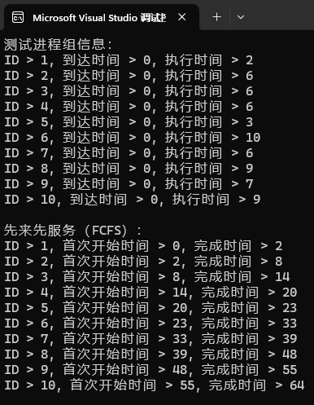
图 1-2 终端测试
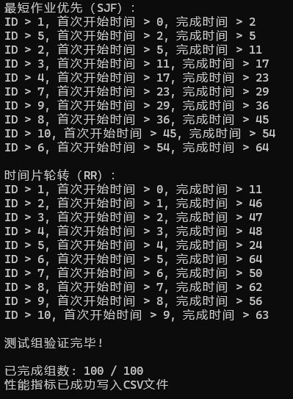
图 1-3 终端测试（续）
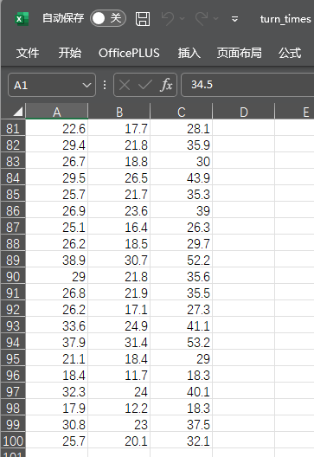
图 1-4 平均周转时间数据
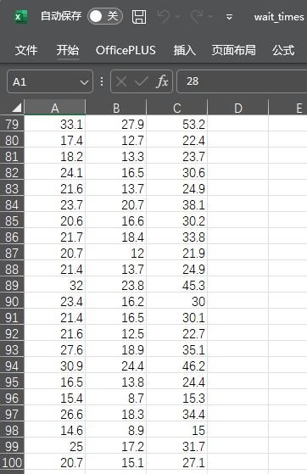
图 1-5 平均等待时间数据
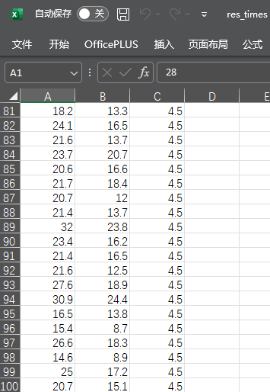
图 1-6 平均响应时间数据
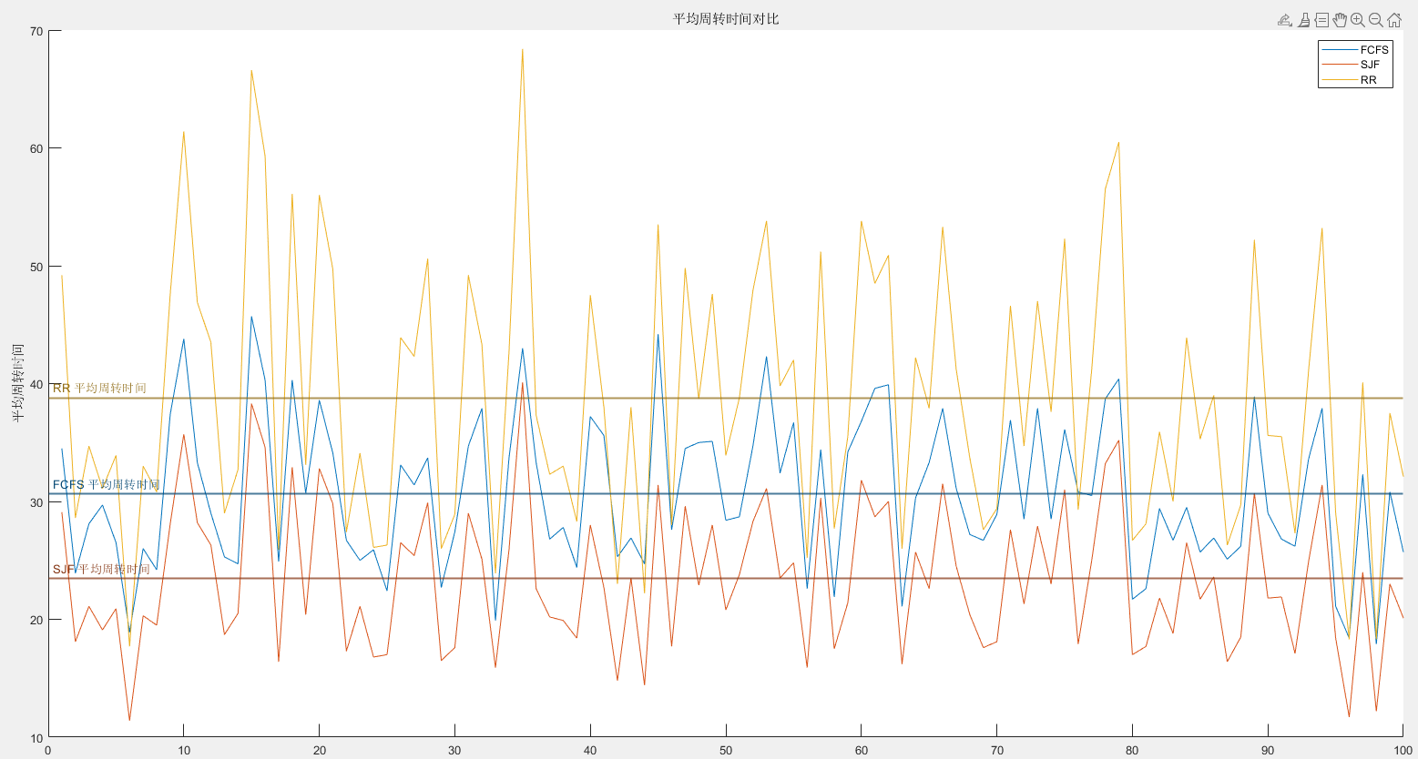
图 1-7 平均周转时间对比图
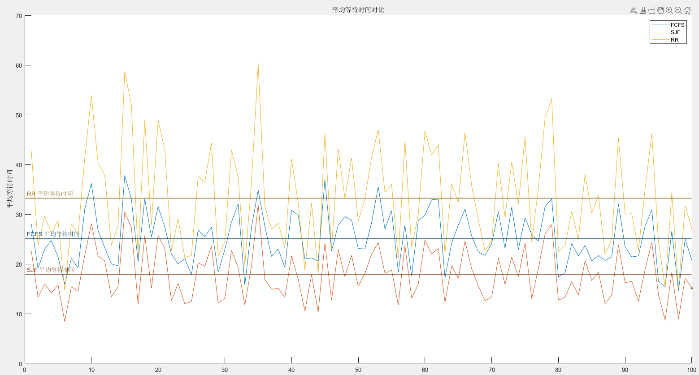
图 1-8 平均等待时间对比图
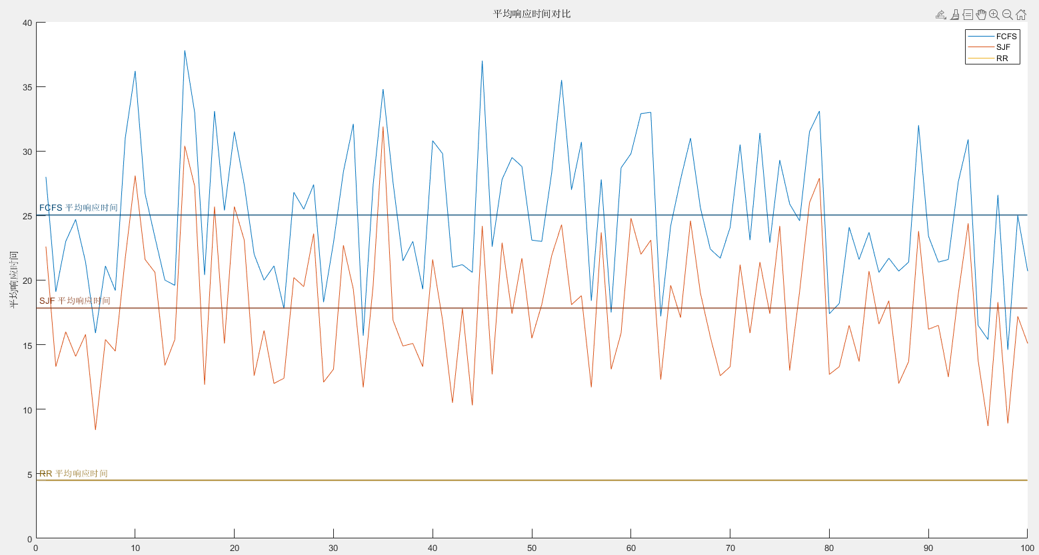
图 1-9 平均响应时间对比图

实验结果分析：

从图 1-7 平均周转时间对比图来看：
SJF 算法的平均周转时间最低。进程同时到达时因为它优先调度执行时间最短的进程，从而最小化了周转时间，所以平均周转时间最低。
RR 算法的平均周转时间最高。由于时间片轮转调度方式，每个进程轮流执行，使得进程分多次执行，每一个进程不能尽最快的速度执行完成，增加了整体的周转时间，所以最高。
而FCFS 算法则在他们之间。这是因为该算法按进程到达顺序进行调度，虽然长时间的进程会导致后续进程等待时间变长，产生护航效应从而增加整体周转时间，但不会像RR算法拖慢一个进程特别多执行完成时间。

从图 1-8 平均等待时间对比图来看：
SJF 算法的平均等待时间最短。该算法优先处理了短作业，尽快的完成了短作业，即减少了长作业对短作业的影响的同时把等待时间降到了最低。
RR 算法的平均等待时间最高。由于每个进程都需要等待其他进程的时间片完成，每个进程都无法尽快执行完成，这使得总的等待时间增加。尽管这种算法保证了公平性，但在这类性能指标方面表现不佳。
FCFS 算法的平均等待时间在他们之间。因为该算法比较简单均衡，既没有SJF的平均等待时间那么低，又没有RR的平均等待时间那么高，所以FCFS的平均等待时间在他们之间。

从图 1-9 平均响应时间对比图来看：
RR 算法的平均响应时间最低。时间片轮转调度方式保证了所有进程能够较快得到初始响应，每个进程都能在较短的时间片内获得执行机会，虽然这会增加上下文切换的开销，增加平均周转时间和平均等待时间，但在确保每个进程都能及时得到处理方面表现最佳。
FCFS 算法的平均响应时间最高。因为按到达顺序执行，长时间进程会占用大量时间，导致后续的短时间进程响应时间显著增加。
SJF 算法的平均响应时间在他们之间。由于该算法优先处理执行时间较短的进程，使这些短时间进程能够快速完成首次响应，整体上提高了系统的响应效率。所以响应时间要快于FCFS，但又没有RR的响应时间那么快。

结论：
平均周转时间：SJF优于FCFS优于RR
平均等待时间：SJF优于FCFS优于RR
平均响应时间：RR远优于SJF优于FCFS
如书上所说，如果你愿意不公平，你可以运行较短的工作直到完成，但是要以响应时间为代价。如果你重视公平性，则响应时间会较短，但会以周转时间为代价。性能和公平在调度系统中往往是矛盾的。
在选择调度算法时，必须根据实际应用场景和需求权衡各种因素。例如，在批处理系统中，SJF可能是最佳选择，因为它能最小化平均周转时间和等待时间。而在交互式系统中，RR则可能更适合，因为它能够确保每个进程都能及时得到响应，尽管这可能会增加平均周转时间和等待时间。因此，理解和评估不同调度算法的优缺点，对于设计高效、公平的系统至关重要。
进程调度的基本原理：
进程调度是操作系统管理的重要组成部分，其主要目的是在有限的计算资源上有效地运行多个进程。调度程序通过选择合适的进程，将其分配给CPU执行。调度算法的目标是在响应时间、等待时间、周转时间等多个指标上取得平衡，以满足系统性能和用户需求。
- 先来先服务（FCFS）：
优点：实现简单，按到达顺序依次处理，没有复杂的算法，不需要复杂的计算。
缺点：可能导致护航效应，一些耗时较少的潜在资源消费者被排在重量级的资源消费者之后。导致较高的平均周转/等待/响应时间。
适用于对进程执行顺序要求严格且进程执行时间相对均衡的场景。
- 最短作业优先（SJF）：
优点：通过优先处理执行时间较短的进程，显著降低平均周转时间和等待时间，在所有进程同时到达的情况下，该算法是最优的。
缺点：如果进程都不同时到达，该算法和FCFS将一样。如果在抢占式调度中，最短完成时间（STCF）还会导致饥饿问题。
适用于批处理系统，处理时间可以预估且大多数进程到达时间相同或短时间作业占多数的场景。
- 时间片轮转（RR）：
优点：通过时间片分配，保证了每个进程都能及时得到处理，响应时间短，公平性高。
缺点：频繁的上下文切换会增加系统开销，可能导致较高的平均周转时间和等待时间。
适用于多用户交互系统，需要及时响应的系统，进程执行时间难以预估且需要保证每个进程都能得到公平处理的场景。

实践过程中的难点和心得体会：

难点：
- 调度算法的正确实现和验证
实现先来先服务（FCFS）、最短作业优先（SJF）和时间片轮转（RR）三种调度算法时，确保各个算法在不同进程组下的正确性和稳定性。特别是SJF算法的调度逻辑，以及RR算法中时间片处理的细节，需要精确的设计和反复的验证。
- 合理生成随机进程数据
生成具有合理执行时间的进程数据，以确保实验结果的代表性和可信度。调整随机生成方式以模拟不同的场景，确保生成的数据能够反映出实际应用中的各种情况，是一个挑战。
- 性能指标的准确计算
在调度完成后，准确计算每种调度算法的平均周转时间、平均等待时间和平均响应时间。确保计算过程的准确性，并验证计算结果的正确性，需要细致的检查和调试。

心得体会：
- 对调度算法的深入理解
实现并测试不同的调度算法，使我对每种算法的原理、优缺点有了更深入的理解。通过比较不同算法在各种性能指标上的表现，进一步加深了对它们适用场景的认识。
- 性能指标计算的严谨性
在计算性能指标时，确保计算过程的准确性和结果的可信度非常重要。通过多次验证和检查，确保每个步骤的正确性，积累了严谨分析数据的经验。
- 数据可视化的有效性
通过MATLAB进行数据可视化，使实验结果更直观、更容易理解。调整图表的细节，使结果更清晰地展示出来，提升了结果分析的有效性。

实践二 虚拟内存管理

实验目的：
实现一个虚拟内存管理模拟，包括页表管理、页面置换算法等。
理解虚拟内存的概念和作用。掌握页表和页面置换算法的工作原理。

实验内容：
1. 地址转换：实现逻辑地址到物理地址的转换，模拟页表的工作原理。
2. 页面置换：实现几种基本的页面置换算法，如FIFO、LRU、随机等。
3. 性能评估：模拟内存访问，评估不同页面置换算法的性能。

原理及实现步骤：

原理：
本次实践通过模拟页面置换算法，比较先进先出（FIFO）、最近最少使用（LRU）、随机替换（Random）三种算法的性能。还模拟了一个最佳置换（OPT）算法作为这些算法性能的上限。
首先，生成一个包含5000个页面访问请求的随机序列，以模拟实际的工作负载。为了使结果更具代表性，运用2 8原理，使得访问具有局部性。访问序列中80%的请求来自于“热”页面，剩余20%的请求来自于“冷”页面。
然后，分别应用四种页面置换算法来处理这些页面访问请求：
先进先出（FIFO）：按照页面进入缓存的先后顺序进行置换。当缓存满时，优先淘汰最早进入缓存的页面。
最近最少使用（LRU）：回看过去，选择最近最少使用的页面进行置换。当缓存满时，优先淘汰最长时间未被访问的页面。
随机替换（Random）：随机选择一个页面进行置换。当缓存满时，随机淘汰一个页面。
最佳置换（OPT）：预测未来，选择将来最长时间不会被访问的页面进行置换。当缓存满时，优先淘汰未来最久不再使用的页面。
在模拟过程中，记录每次页面访问的命中情况，并计算各算法在不同缓存大小下的命中率。通过对不同缓存大小（从1到100）的测试，计算每种算法的命中率。
最后，将各算法的性能数据（命中率）存入CSV文件，并使用MATLAB读取CSV文件并绘制折线图，比较四种算法在不同缓存大小下的命中率，以评估它们的性能。

实现步骤：
- 定义页表条目结构体和页面管理类。
- 实现FIFO、LRU、Random和OPT页面置换算法
- 生成多组随机的页面访问序列
- 对不同缓存大小分别调用四种算法处理页面访问序列
- 计算每种算法的命中率
- 将计算结果存入CSV文件
- 使用MATLAB对收集到的指标进行对比绘图

NeiCun.h 源代码：
#pragma once
#include <iostream>
#include <vector>
#include <unordered_map>
#include <list>
#include <fstream>
#include <random>
#include <algorithm>
#include <limits>

using namespace std;

const int PAGE_SIZE = 4; //每页大小
const int NUM_ACCESSES = 5000; //访问序列长度
const int NUM_PAGES = 100; //总页数

struct PageTableEntry {
int frameNumber;
bool valid;
};

class MemoryManager {
unordered_map<int, PageTableEntry> pageTable; //页表
list<int> fifoQueue; //FIFO队列
list<int> lruQueue; //LRU队列
int frameCapacity; //缓存容量
int hits; //命中次数
public:
MemoryManager(int capacity);
//FIFO 页面置换算法
void accessPageFIFO(int pageNumber);
//LRU 页面置换算法
void accessPageLRU(int pageNumber);
//随机 页面置换算法
void accessPageRandom(int pageNumber);
//OPT 页面置换算法
void accessPageOPT(int pageNumber, const vector<int>& accessSequence, int currentIndex);
//获取命中率
double getHitRate(int totalAccesses) const;
//重置统计信息
void resetStats();
};
//模拟页面置换算法
void simulate(const vector<int>& accessSequence, int maxCapacity, const string& filename);
//生成访问序列
vector<int> generateAccessSequence(int numPages, int numAccesses, int pageSize);

NeiCun.cpp 源代码：
#include "NeiCun.h"

MemoryManager::MemoryManager(int capacity) : frameCapacity(capacity), hits(0) {}

void MemoryManager::accessPageFIFO(int pageNumber) {
if (pageTable.find(pageNumber) == pageTable.end() || !pageTable[pageNumber].valid) {
//页面未命中且缓存已满，移除最早进入的页面
if (fifoQueue.size() >= static_cast<size_t>(frameCapacity)) {
int victim = fifoQueue.front();
fifoQueue.pop_front();
pageTable[victim].valid = false;
}
//将新页面加载到缓存
pageTable[pageNumber] = { pageNumber, true };
fifoQueue.push_back(pageNumber);
}
else { hits++; }
}

void MemoryManager::accessPageLRU(int pageNumber) {
if (pageTable.find(pageNumber) == pageTable.end() || !pageTable[pageNumber].valid) {
//页面未命中且缓存已满，移除最久未使用的页面
if (lruQueue.size() >= static_cast<size_t>(frameCapacity)) {
int victim = lruQueue.front();
lruQueue.pop_front();
pageTable[victim].valid = false;
}
//将新页面加载到缓存
pageTable[pageNumber] = { pageNumber, true };
}
else {
//页面命中，更新LRU队列
hits++;
lruQueue.remove(pageNumber);
}
lruQueue.push_back(pageNumber);
}

void MemoryManager::accessPageRandom(int pageNumber) {
if (pageTable.find(pageNumber) == pageTable.end() || !pageTable[pageNumber].valid) {
//页面未命中且缓存已满，随机移除一个页面
if (fifoQueue.size() >= static_cast<size_t>(frameCapacity)) {
random_device rd;
mt19937 gen(rd());
uniform_int_distribution<> distr(0, frameCapacity - 1);
int victimIndex = distr(gen);
auto it = fifoQueue.begin();
advance(it, victimIndex);
int victim = *it;
fifoQueue.erase(it);
pageTable[victim].valid = false;
}
//将新页面加载到缓存
pageTable[pageNumber] = { pageNumber, true };
fifoQueue.push_back(pageNumber);
}
else { hits++; }
}

void MemoryManager::accessPageOPT(int pageNumber, const vector<int>& accessSequence, int currentIndex) {
if (pageTable.find(pageNumber) == pageTable.end() || !pageTable[pageNumber].valid) {
//页面未命中且缓存已满，移除未来最晚使用的页面
if (fifoQueue.size() >= static_cast<size_t>(frameCapacity)) {
int victim = -1;
int farthest = -1;

for (int page : fifoQueue) {
int nextUse = numeric_limits<int>::max();
for (int i = currentIndex + 1; i < accessSequence.size(); ++i) {
if (accessSequence[i] / PAGE_SIZE == page) {
nextUse = i;
break;
}
}
if (nextUse > farthest) {
farthest = nextUse;
victim = page;
}
}

fifoQueue.remove(victim);
pageTable[victim].valid = false;
}
//将新页面加载到缓存
pageTable[pageNumber] = { pageNumber, true };
fifoQueue.push_back(pageNumber);
}
else { hits++; }
}

double MemoryManager::getHitRate(int totalAccesses) const {
return static_cast<double>(hits) / totalAccesses;
}

void MemoryManager::resetStats() {
hits = 0;
fifoQueue.clear();
lruQueue.clear();
pageTable.clear();
}

void simulate(const vector<int>& accessSequence, int maxCapacity, const string& filename) {
ofstream outFile(filename);
outFile << "Cache,FIFO,LRU,Random,OPT\n";

for (int capacity = 1; capacity <= maxCapacity; ++capacity) {
MemoryManager fifoManager(capacity);
MemoryManager lruManager(capacity);
MemoryManager randomManager(capacity);
MemoryManager optManager(capacity);

for (int idx = 0; idx < accessSequence.size(); ++idx) {
int pageNumber = accessSequence[idx] / PAGE_SIZE;

fifoManager.accessPageFIFO(pageNumber);
lruManager.accessPageLRU(pageNumber);
randomManager.accessPageRandom(pageNumber);
optManager.accessPageOPT(pageNumber, accessSequence, idx);
}

outFile << capacity << ","
<< fifoManager.getHitRate(static_cast<int>(accessSequence.size())) << ","
<< lruManager.getHitRate(static_cast<int>(accessSequence.size())) << ","
<< randomManager.getHitRate(static_cast<int>(accessSequence.size())) << ","
<< optManager.getHitRate(static_cast<int>(accessSequence.size())) << "\n";
}

outFile.close();
}

vector<int> generateAccessSequence(int numPages, int numAccesses, int pageSize) {
vector<int> accessSequence;
random_device rd; //随机数设备
mt19937 gen(rd()); //随机数生成器

//生成80-20工作负载访问序列
uniform_int_distribution<> hotDistr(0, numPages * 0.1 - 1); //10%的页面
uniform_int_distribution<> coldDistr(numPages * 0.1, numPages - 1); //剩余90%的页面

//生成80%的热页面访问
for (int i = 0; i < numAccesses * 0.8; ++i) {
accessSequence.push_back(hotDistr(gen) * pageSize);
}

//生成20%的冷页面访问
for (int i = 0; i < numAccesses * 0.2; ++i) {
accessSequence.push_back(coldDistr(gen) * pageSize);
}

//打乱整个访问序列
shuffle(accessSequence.begin(), accessSequence.end(), gen);

return accessSequence;
}

main.cpp 源代码：
#include "NeiCun.h"

int main() {
//生成访问序列
vector<int> accessSequence = generateAccessSequence(NUM_PAGES, NUM_ACCESSES, PAGE_SIZE);

//模拟页面置换算法并保存结果
simulate(accessSequence, NUM_PAGES, "page_replacement.csv");

cout << "模拟完成，结果保存至 page_replacement.csv。" << endl;
return 0;
}

propage.m 源代码：
data = readtable('page_replacement.csv', 'VariableNamingRule', 'preserve');

cache_size = data{:, 'Cache'};
fifo_hit_rate = data{:, 'FIFO'};
lru_hit_rate = data{:, 'LRU'};
random_hit_rate = data{:, 'Random'};
opt_hit_rate = data{:, 'OPT'};

figure;
hold on;
plot(cache_size, fifo_hit_rate, 'r-', 'LineWidth', 2, 'DisplayName', 'FIFO');
plot(cache_size, lru_hit_rate, 'g-', 'LineWidth', 2, 'DisplayName', 'LRU');
plot(cache_size, random_hit_rate, 'b-', 'LineWidth', 2, 'DisplayName', 'Random');
plot(cache_size, opt_hit_rate, 'k-', 'LineWidth', 2, 'DisplayName', 'OPT');

xlabel('缓存大小');
ylabel('命中率');
title('对比 FIFO, LRU, Random, 和 OPT 算法的命中率');
legend('Location', 'southeast');

grid on;
hold off;

实验结果：
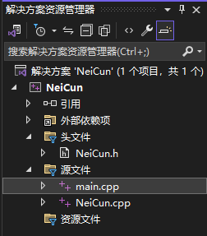
图 2-10 资源管理器

图 2-11 终端测试
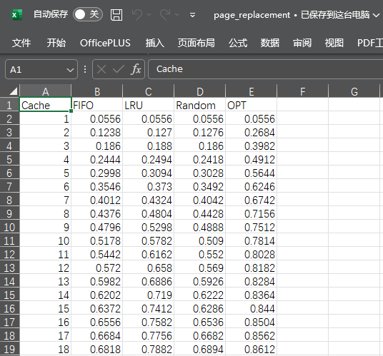
图 2-12 随着缓存大小增加时的四种算法命中率数据
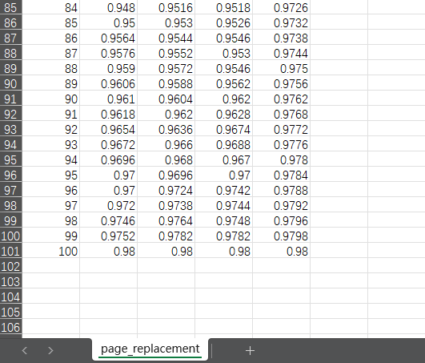
图 2-13 随着缓存大小增加时的四种算法命中率数据（续）
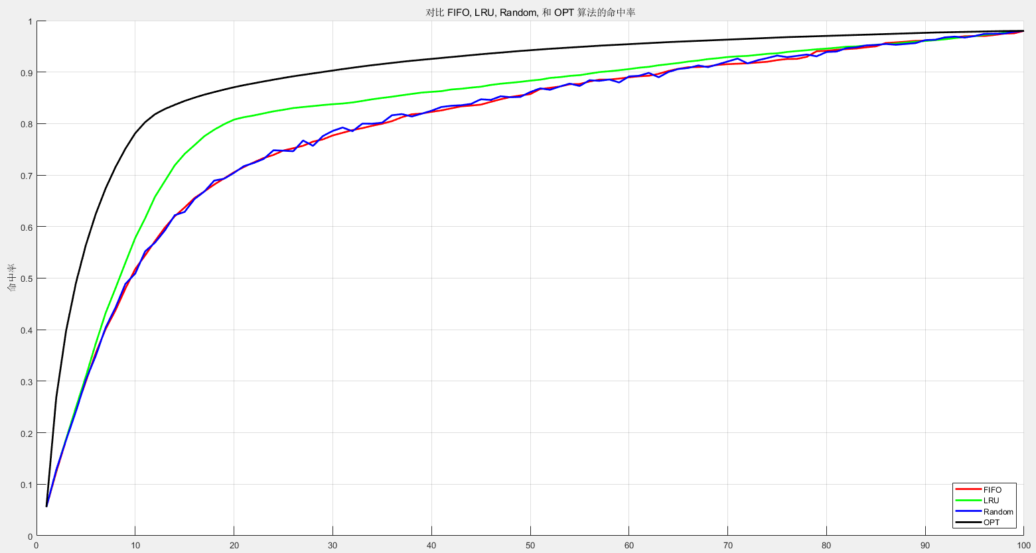
图 2-14 随着缓存大小增加时的四种算法命中率对比图

实验结果分析：

从图 2-5 随着缓存大小增加时四种算法命中率对比图来看：
随着缓存大小的增加，四种页面置换算法（FIFO、LRU、Random和OPT）的命中率均有所提高，但提高的程度和速度有所不同。
OPT算法（黑色曲线）始终具有最高的命中率，并且随着缓存大小的增加，命中率迅速上升。由于OPT算法需要预测未来，是理论上的最优算法，它总是选择未来最长时间不会被访问的页面进行置换，因此其命中率在各种缓存大小下均表现最佳，它作为其他算法的参照。在缓存大小较小时，OPT算法的命中率提升显著；在缓存大小较大时，命中率接近1（即100%），基本达到了最优性能。
LRU算法（绿色曲线）的命中率次于OPT算法，但显著优于FIFO和Random算法。随着缓存大小的增加，LRU算法的命中率稳步上升，表现出良好的适应性。由于LRU算法选择最近最少使用的页面进行置换，能够较好地反映实际工作负载中的访问模式，并且因为“2 8”原理、局部性原理，所以这种回看历史的算法性能比较出色且稳定。
FIFO算法（红色曲线）的命中率随着缓存大小的增加逐渐提高。FIFO算法按页面进入缓存的先后顺序进行置换，这种方式简单直接，但无法根据页面的实际访问频率进行优化，因此在某些情况下可能导致较高的缺页率，产生抖动。
Random算法（蓝色曲线）的命中率也随着缓存大小的增加而提高，表现出与FIFO算法类似的趋势。由于随机选择页面进行置换，所以它不会像FIFO算法一样在某种情况下产生抖动现象。Random算法在利用页面访问模式方面不如其他算法有效，导致命中率有些波动。但总的来说，Random算法的命中率与FIFO算法非常接近，表明两者在一定程度上都未能充分利用页面访问的历史信息进行优化。

结论：
通过对不同页面置换算法的对比分析，我们可以更好地理解各算法，为选择合适的页面置换算法提供理论支持，随着缓存大小的增加，各算法的命中率呈现出如下趋势：OPT（作为上限）优于LRU优于FIFO几乎等于Random
综合来看，OPT算法由于其理论上的最优选择，在所有缓存大小下均表现最佳，作为理想的上限算法，可用于评估其他算法的性能。LRU算法能够较好地反映实际访问模式，表现出较高的命中率，是实际应用中较为常用的页面置换算法。FIFO和Random算法的命中率相对较低，但两者的实现非常简单，适用于某些资源有限或对性能要求不高的场景。FIFO算法按页面进入缓存的先后顺序进行置换，其实现和理解都较为直观。而Random算法通过随机选择页面进行置换，尽管命中率波动较大，但其实现也非常简单，不需要复杂的逻辑。
虚拟内存的概念和作用：
虚拟内存是一种计算机系统内存管理技术，它通过将物理内存和存储设备结合起来，使操作系统能够运行超出物理内存容量的应用程序。虚拟内存为每个进程提供一个独立的地址空间，确保各进程的内存地址相互隔离，从而提高系统的稳定性和安全性。这种技术将内存划分为固定大小的块，称为页，并使用页表记录虚拟地址到物理地址的映射关系。
虚拟内存的主要作用包括扩展内存容量、内存保护和内存管理优化。通过将不常用的数据临时存放在硬盘上，虚拟内存使得系统可以运行比物理内存更大的应用程序。它还为每个进程提供独立的虚拟地址空间，避免进程之间的内存访问冲突，提高系统的安全性。此外，虚拟内存管理机制能够高效地分配和回收内存，提高内存利用率，并通过页面置换算法优化内存访问性能。总之，虚拟内存技术有效地提升了计算机系统的内存管理能力，使得应用程序能够运行得更高效、更稳定。
- 最近最少使用（LRU）
基于历史访问：LRU算法通过追踪页面的历史访问记录，选择最近最少使用的页面进行置换。
较高命中率：因为它能够较好地反映实际的访问模式，所以在大多数情况下，其命中率较高。
实现复杂度高：需要维护一个用于记录页面访问顺序的数据结构，通常使用链表或栈来实现，这增加了算法的实现复杂度。
- 先进先出（FIFO）
按进入顺序：FIFO算法按页面进入缓存的顺序进行置换，当缓存满时，最早进入的页面会被优先淘汰。
实现简单：实现上相对简单，只需维护一个队列来记录页面进入缓存的顺序。
性能不稳定：无法根据实际的访问频率进行优化，可能会导致较高的缺页率，尤其在某些访问模式下表现较差。
- 随机置换（Random）
• 随机选择：Random算法随机选择一个页面进行置换，当缓存满时，随机淘汰一个页面。
• 实现简单：实现上最为简单，不需要复杂的数据结构，仅需一个随机数生成器。
• 命中率波动较大：由于是随机选择页面进行置换，不能有效利用页面的访问模式，因此命中率波动较大。
避免极端情况：在某些极端访问模式下，随机置换算法可以避免因为固定模式带来的不公平置换情况，从而在特定场景下表现出意想不到的稳定性。

实践过程中的难点和心得体会：

难点：
- 性能评估的准确性
为了评估不同页面置换算法的性能，需要生成具有代表性的访问序列。在生成80-20法则的工作负载时，确保访问序列的随机性和局部性平衡是一个难点。
- OPT算法
在实现OPT算法时，由于其需要预测未来访问情况，因此实现起来相对复杂且计算量大。如何在模拟中有效地实现这一算法并保证其性能，是一个难点。
- 结果可视化
使用MATLAB对结果进行可视化时，需要确保数据的准确性和图表的清晰度。如何设计出直观且具有解释力的图表，是一项需要反复尝试和调整的任务。

心得体会：
- 理论与实践相结合
通过此次实践，深刻理解了虚拟内存管理和页面置换算法的工作原理。理论知识在实际编码中得到了应用，加深了对这些概念的理解。
- 代码调试的重要性
在实现和调试过程中，遇到了许多意想不到的问题。通过不断地调试和优化代码，学会了如何有效地定位和解决问题，提高了编程能力。
- 数据分析能力的提升
在分析和比较不同页面置换算法的性能时，学会了如何设计实验、收集数据和进行分析。这对于以后进行类似的性能评估实验提供了宝贵的经验。

参考文献
[1] [美] Remzi H.Arpaci-Dusseau，[美] Andrea C. Arpaci-Dusseau 操作系统导论 人民邮电出版社 2019年
[2] 杨恒胜.操作系统调度机制的研究[D].北京交通大学,2012.
[3] 钟诚,卢卫恒,李德勇.Linux进程调度分析[J].电脑知识与技术,2011,7(01):70-71.
[4] 张春红.浅谈页面置换算法之LRU算法[J].廊坊师范学院学报,2006,(04):76-78.DOI:10.16124/j.cnki.cn13-1390/c.2006.04.021.
[5] 张玲玲,高林娥.FIFO页面置换算法的实现以及异常问题的讨论[J].科技情报开发与经济,2010,20(13):98-100.

